SISTEMES INFORMÀTICS



NOM: Rubén Valero Policarpo

ANY: 2023/2024

GRAU: Desenvolupament de aplicacions web

PROFESSOR: Manuel Enguidanos Alama
1- ponemos la estructura que nos pone en el video y conectamos todo y en el router le tenemos que poner 3 adaptadores mas de red para conectar cables rj45 porque el router no tiene suficientes.

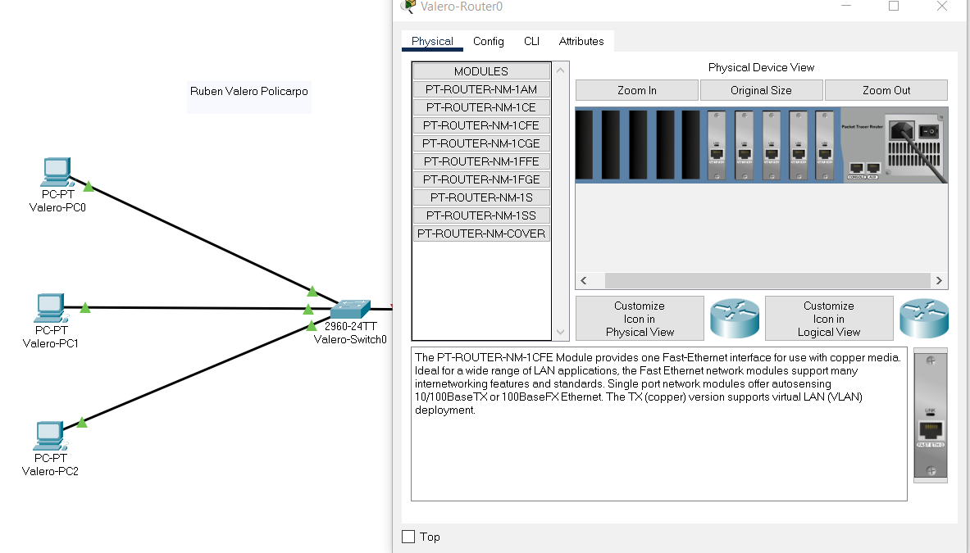
2- ME HE QUEDADO POR EL MINUTO 3:21

